第一步登录自己的github账号，新建一个私有仓库，仓库名字随意，设置为private仓库，如下图

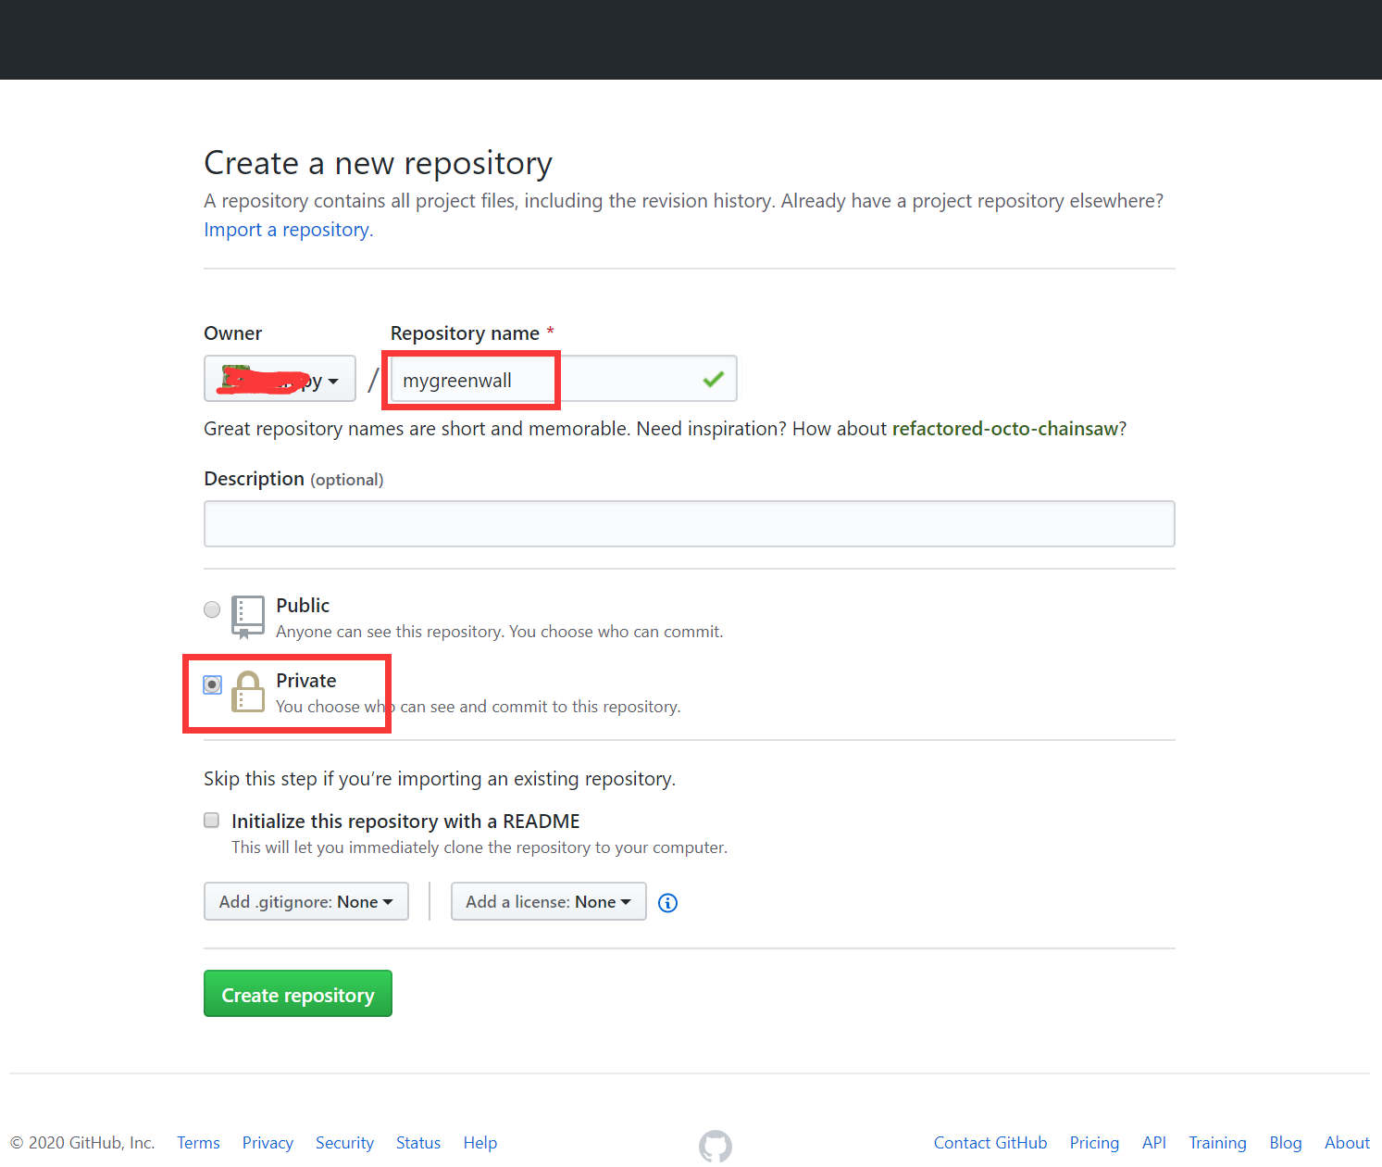

第二步解压我发送给您的压缩文件，文件名字可能会各不一样，不过不影响。

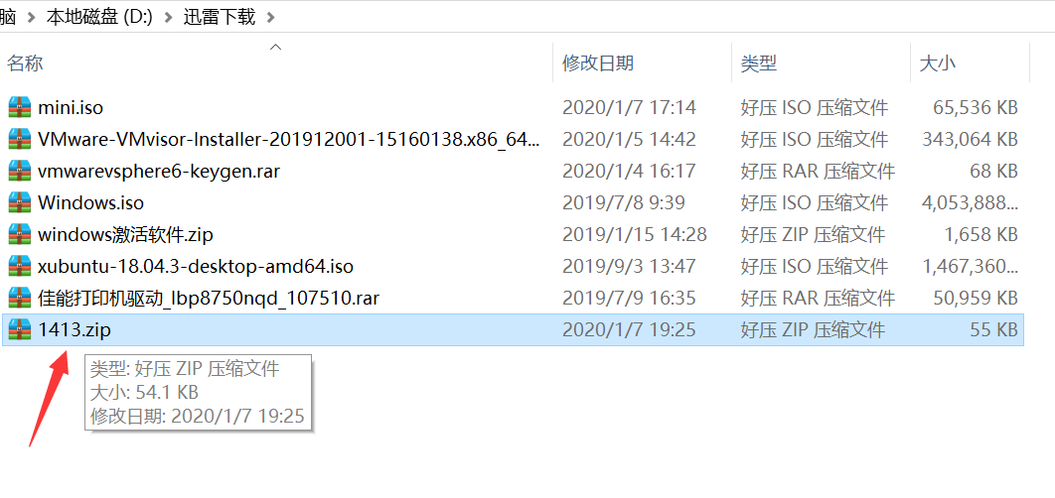

第三步cmd命令进入解压得到的文件夹（怎么用cmd进入，相信你学计算机的专业人士可以搞定，否则也没必要再美化了），其实这个文件夹是个git仓库

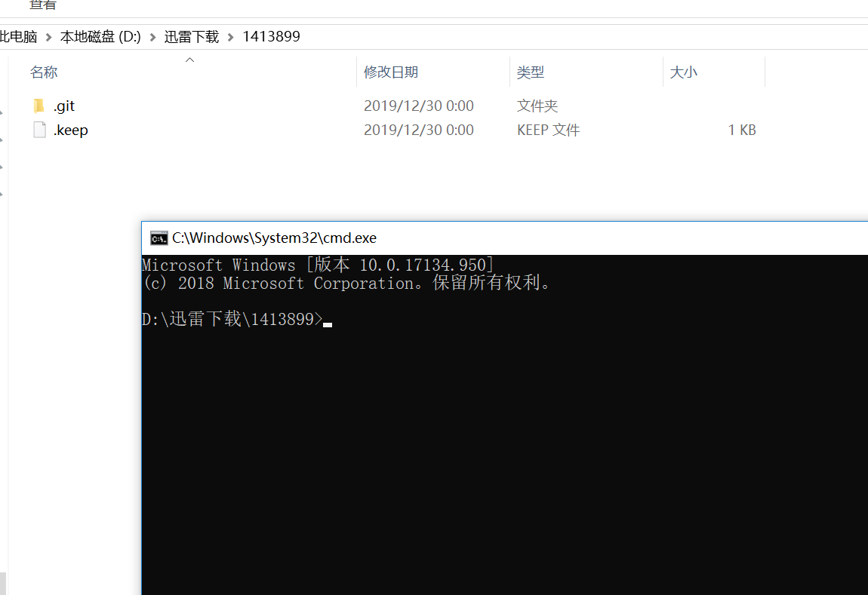

第四步设置gitHub仓库地址，这个地址也就是你刚刚创建的仓库的地址。

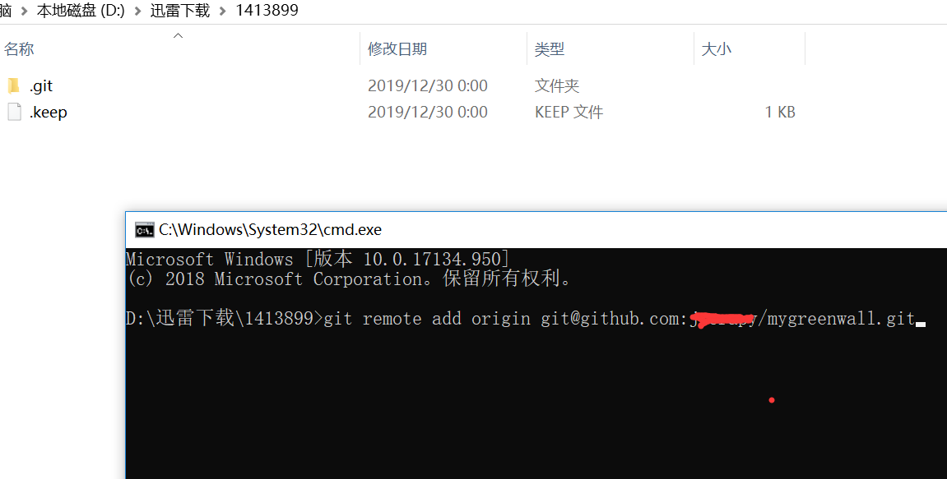

最后一步把代码推送进入你的仓库

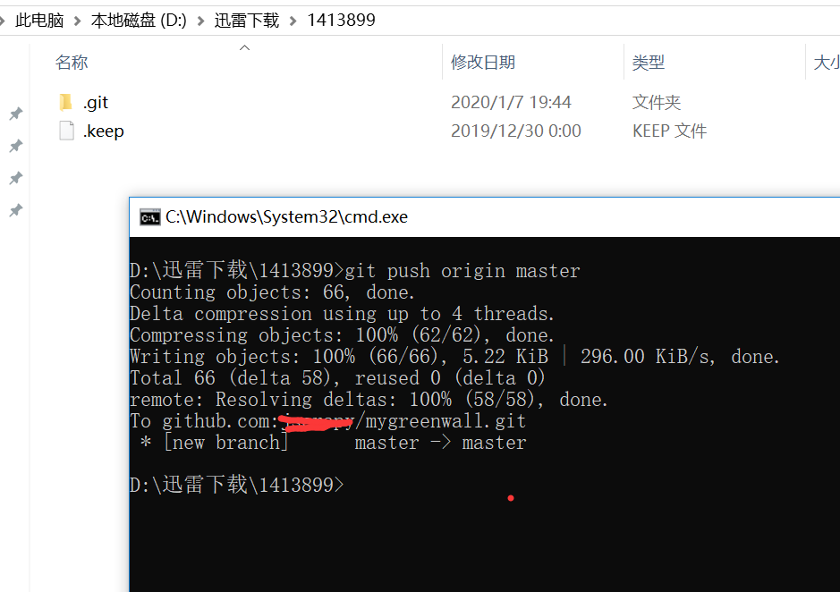

好了到这里，去看看自己的绿墙吧，**注意仓库和账号是一一绑定的，把我给的仓库分享给别人传到github上是没有效果的**，这是github的数绿墙策略问题，并非我很小气。

最后打个广告：想继续**刷绿墙**、给仓库**加start**, **刷fork**，**维持账户活跃度**的可以加我Q：123069959。已经帮助无数人士在央企、BAT，蚂蚁金服、惠普，微软，大疆，拼多多等多金企业面试中脱颖而出；帮助无数申请留学人员成功加分；帮助海外求职者顺利过关；帮助各类技术型企业成功融资；各类创业大赛中斩获金奖。

最后声明一点呢，我做这个纯属想享受一下交易的快乐，如果您有赚钱的好法子，但苦于没有技术实现，我愿成为您值得信赖的合作伙伴。本人思维开阔技术好，双一流毕业，是您学习成长奔小康过程中的好帮手！